МИНИСТЕРСТВО ОБРАЗОВАНИЯ РЕСПУБЛИКИ БЕЛАРУСЬ

УЧРЕЖДЕНИЕ ОБРАЗОВАНИЯ

«ГОМЕЛЬСКИЙ ГОСУДАРСТВЕННЫЙ ТЕХНИЧЕСКИЙ УНИВЕРСИТЕТ ИМЕНИ П. О. СУХОГО»

Факультет автоматизированных и информационных систем

Кафедра «Информационные технологии»

дисциплина «Избранные главы информатики»

ОТЧЕТ ПО ЛАБОРАТОРНОЙ РАБОТЕ 4

«Разработка веб-приложения для организации удобного пользовательского интерфейса»

Вариант № 15

Выполнил:

студент группы ИП-32, Маланичева А.С

Принял: Ракицкий А.А.

Гомель 2020

**Цель работы:** ознакомиться со способами аутентификации и авторизации в ASP.NET MVC Сore.

**Ход работы и результаты.**

Дополнить разработанное в предыдущих заданиях веб-приложение функциями аутентификации и авторизации.

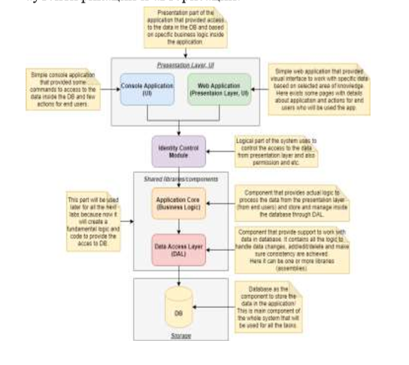

Web- приложение должно удовлетворять следующим требованиям:

➢ Любой пользователь должен пройти аутентификацию.

➢ Приложение должно поддерживать реализацию не менее двух ролевых политик для доступа к классам и (или) методам контроллеров.

➢ Приложение должно управлять учетными записями пользователей: просматривать, создавать, удалять и редактировать данные учетных записей.

➢ Использовать не менее одного разработанного html- хэлпера и не менее одного Tagхэлпера.

➢ Вводимые и редактируемые данные должны проходить валидацию на стороне сервера и клиента.

**Визуальные представления HTML страниц и представлений в браузере.**

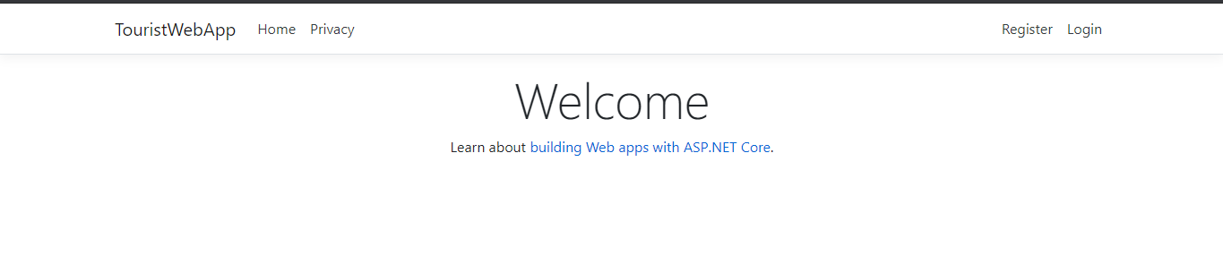

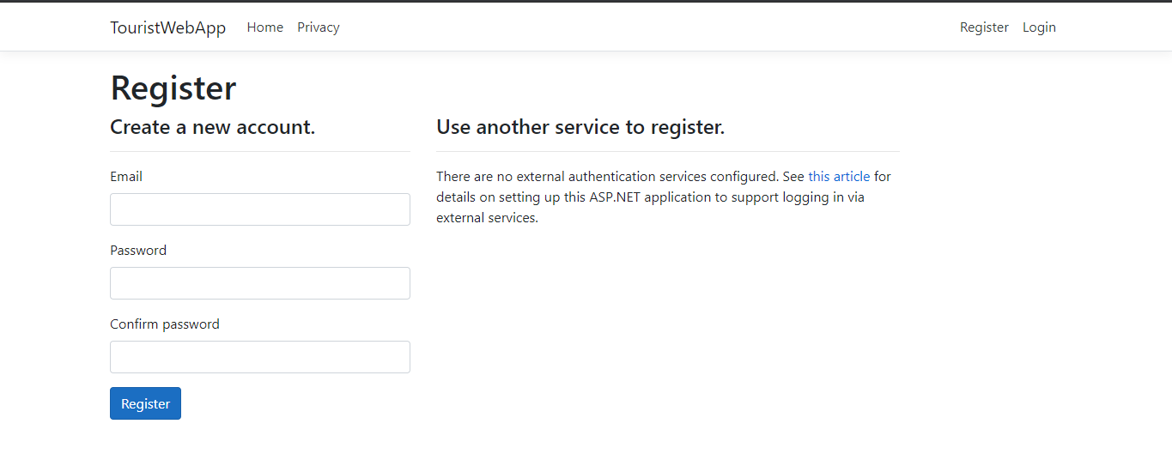

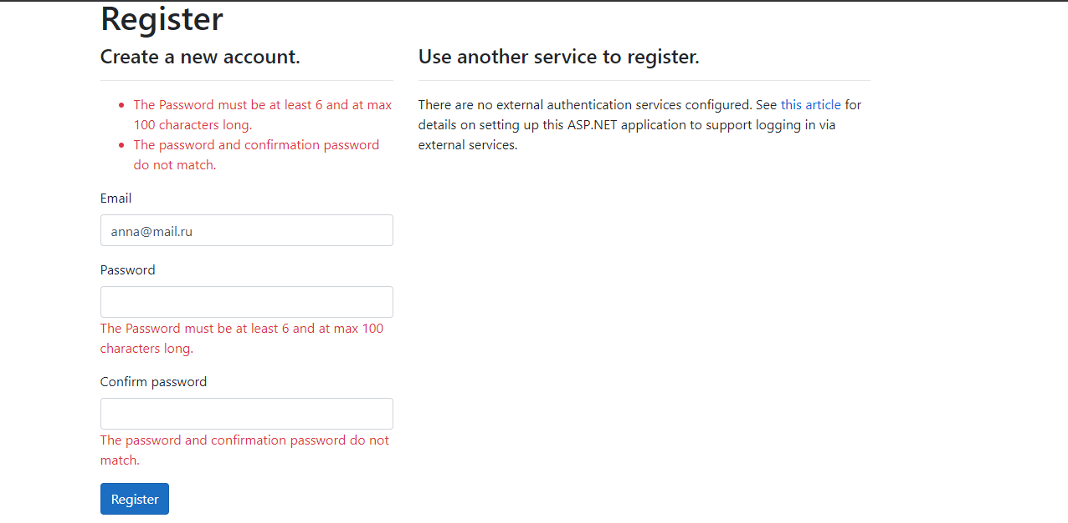

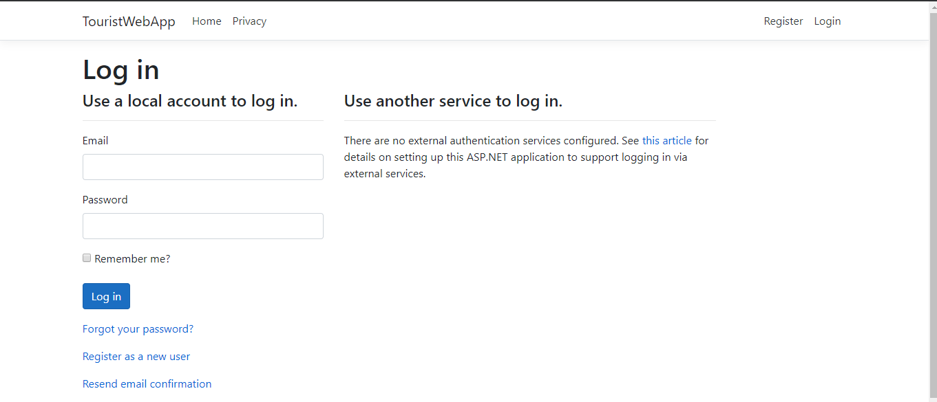

**Выводы:** ознакомиться со способами аутентификации и авторизации в ASP.NET MVC Сore.